Отчет №7 объединения «Живая природа»

- Темы занятий:
Тема занятия | Дата | Используемая литература | Материалы и оборудование
Изготовление и ремонт кормушек из бросового материала. | 29.05.20 | Никишоа А. И. «Внеклассная работа по биологии» | Презентационный материал.
Особенности обитания птиц в природе. Строительство гнезд. Питательная среда. Итоговое занятие по дополнительной общеобразовательной общеразвивающей программе « Живая природа» (Работа в группах. Защита минипроектов) | 31.05.20.

- Интернет ресурсы: ddt-griv.ru (страничка педагога – Шобухова Т.В.), stranamasterov.ru

- Изделия по темам:
1. 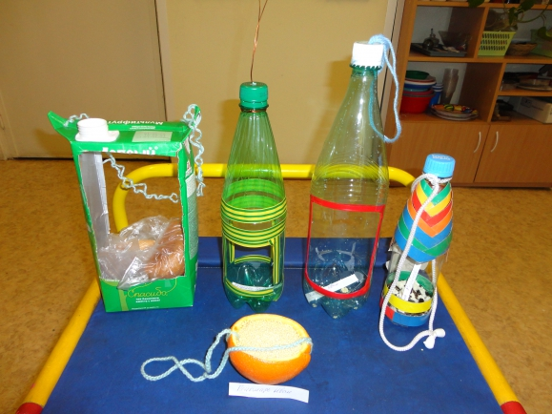2. 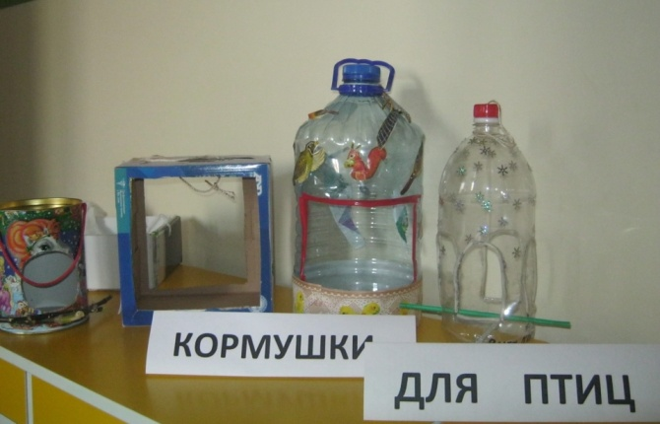

3.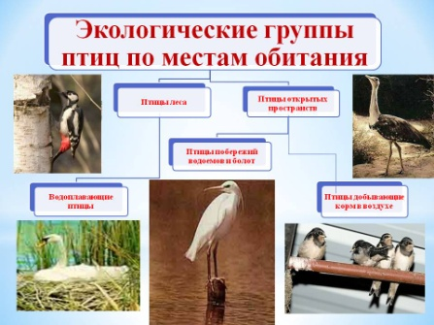4.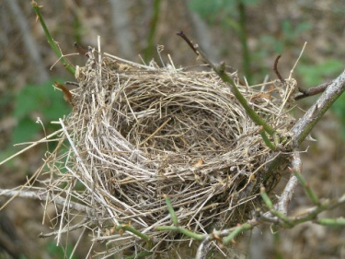 5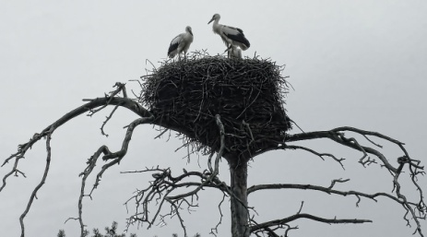

Воспитательная работа.
Разъяснительные беседы о профилактике вирусных и простудных заболеваний.

